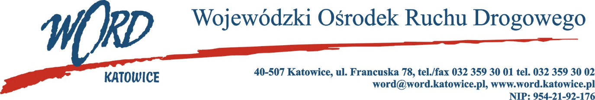
Postępowanie o udzielanie zamówienia publicznego o wartości poniżej 130.000 zł.
Katowice, dnia 27.01.2023 r.
AT-ZP.261.28.7.2023.ŁŻ
Informacja z otwarcia ofert w dniu 27.01.2023 r.

Dotyczy: informacji z otwarcia ofert w dniu 27.01.2023 r. o godz. 10.30 w postępowaniu na zadanie pn.: „Prowadzenie szkoleń w zakresie techniki i taktyki jazdy”.
W przedmiotowym postępowaniu ofertę złożyli Wykonawcy:
Lp. | Wykonawca | Kwota brutto za całość zadania | Ilość punktów w kryterium cena | Odległość ośrodka doskonalenia techniki jazdy w jedną stronę od siedziby Zamawiającego | Ilość punktów w kryterium odległość ośrodka doskonalenia techniki jazdy od siedziby Zamawiającego | Suma punktów
1 | Grupa Cargo Sp. z o.o. Sp.k. ul. K. Darwina 17, 43-603 Jaworzno NIP: 6322008683 | 34500,00 | 60,29 | 20,3 | 20,00 | 80,29
2 | Moto Park Kraków Sp. z o.o. ul. Drukarska 7/49, 30-348 Kraków NIP: 6762511699 | 26000,00 | 80,00 | 103 | 3,94 | 83,94
Najkorzystniejszą ofertę w przedmiotowym postępowaniu złożyła firma Moto Park Kraków Sp. z o.o. ul. Drukarska 7/49, 30-348 Kraków i z tą też firmą zawarta zostanie stosowna umowa.
Dyrektor WORD Katowice
Krzysztof Przybylski

